ยอ
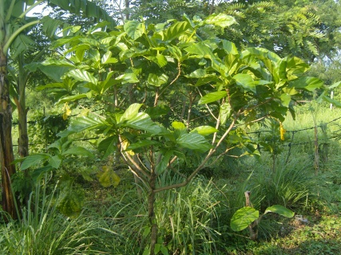
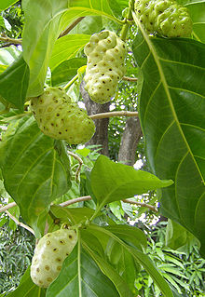

ชื่อวิทยาศาสตร์ : Morinda citrifolia L.
ชื่อสามัญ : Indian Mulberry
วงศ์ : Rubiaceae
ชื่ออื่น : ยอบ้าน (ภาคกลาง) มะตาเสือ (ภาคเหนือ) ยอ แยใหญ่ (กะเหรี่ยง-แม่ฮ่องสอน)
ต่างประเทศเรียก : Noni,Wild pine,Hog apple, Indian mulberry
ลักษณะทางพฤกษศาสตร์ : ไม้ต้น สูง 2-6 เมตร เปลือกต้นสีน้ำตาล แตกเป็นสะเก็ดแล้วหลุดออก กิ่งอ่อนเป็นสี่เหลี่ยม ใบ เป็นใบเดี่ยว ออกตรงข้าม รูปรี กว้าง 8-15 ซม. ยาว 10-20 ซม. ขอบใบเรียบ แผ่นใบเรียบ สีเขียวเข้มเป็นมัน ดอก ออกเป็นช่อกลมตามซอกใบ ดอกสีขาว กลีบดอกโคนเชื่อมติดกันเป็นหลอด ปลายแยกเป็น 5 แฉก มีกลิ่นหอม ผล เป็นผลรวม ผิวขรุขระเป็นตุ่ม ผลสุกมีกลิ่นเหม็นเอียน เมล็ดสีน้ำตาลมีหลายเมล็ด
ส่วนที่ใช้ : ใบ ราก ผลดิบ ผลสุก
สรรพคุณ :
ใบ - มีวิตามินเอ 40,000 กว่ายูนิตสากลต่อ 100 กรัม มีคุณสมบัติในการบำรุงสายตา หัวใจ คั้นน้ำทาแก้โรคเก๊าท์ ปวดตามข้อเล็กๆ ของนิ้วมือ นิ้วเท้า หรือคั้นน้ำสระผมฆ่าเหา แก้กระษัย ใช้ใบปรุงเป็นอาหาร แก้ท้องร่วง
ราก - ใช้เป็นยาระบาย แก้กระษัย ใช้สกัดสีออกมา เป็นสีย้อมผ้าได้ โดยผสมส่วนของเกลือต่างๆ สามารถเปลี่ยนเป็นสีต่างๆ ได้ตามต้องการ ซึ่งสีเดิมของรากจะมีสีเหลือง หรือเหลืองปนแดง หากผสมตามส่วนด้วยเกลือ อาจจะได้สีแดง ชมพู น้ำตาลอ่อน สีม่วงแดง หรือสีดำ เป็นต้น
ผล - โตเต็มที่แต่ไม่สุก - จิ้มน้ำผึ้งรับประทาน มีคุณสมบัติเป็นยาขับลม บำรุงธาตุ เจริญอาหาร ขับลมในลำไส้ กระเพาะอาหาร แก้เหงือกเปื่อยเป็นขุมบวม ขับเลือดลม ขับโลหิตประจำเดือน
ผลดิบ - ต้มน้ำรับประทานกับรากผักชี แก้อาการอาเจียนของหญิงมีครรภ์
วิธีและปริมาณที่ใช้ :
นำผลยอโตเต็มที่แต่ไม่สุก ฝานเป็นชิ้นบางๆ ย่างหรือคั่วไฟอ่อนๆ ให้เหลืองกรอบ ใช้ครั้งละ 1 กำมือ (10-15 กรัม) ต้มหรือชงกับน้ำ เอาน้ำที่จิบทีละน้อย และบ่อยๆ ครั้งจะได้ผลดีกว่าดื่มครั้งเดียว
สารเคมี : ผลยอนั้นมีสารเคมี Asperuloside, caproic acid, caprylic acid และ glucose

